Réponses

L’algèbre
Unité 3, Fiche 9e

Défi 1 : Obtenir une entrée de l’utilisateur
Comme indiqué dans l’indice, ajoutez un bloc qui demande à l’utilisateur le nombre d’essais qu’il veut simuler. Utilisez la réponse pour régler le nombre de répétitions.
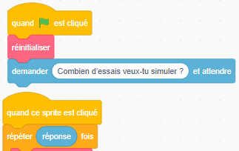

Défi 2 : Simulation d’une pièce non équilibrée
Modifiez le code comme décrit dans le conseil.
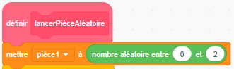
Pour un grand nombre d’essais, les probabilités expérimentales devraient s’approcher de FF : $\frac{1}{6}$, PP : $\frac{2}{6}$ ou $\frac{1}{3}$, FP ou
PF : $\frac{1}{6}$ + $\frac{2}{6}$ = $\frac{3}{6}$ ou $\frac{1}{2}$

Réponses (suite)

L’algèbre
Unité 3, Fiche 9f

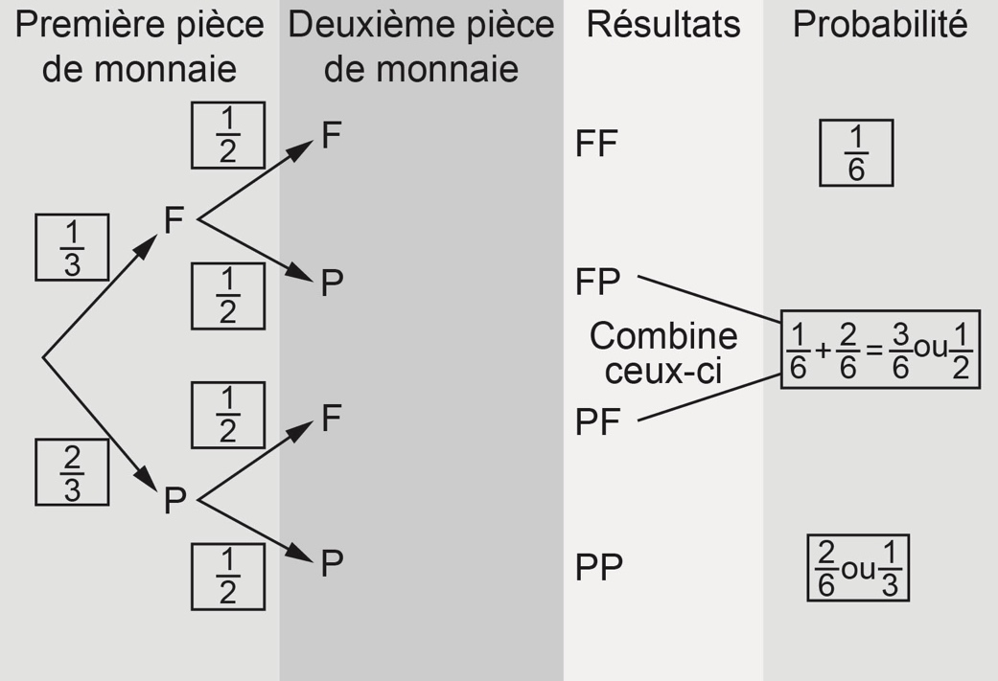

Pour simuler une pièce non équilibrée ayant une probabilité de $\frac{1}{4}$ de tomber sur face, modifiez l’intervalle du nombre aléatoire pour la variable pièce1 afin d’inclure quatre possibilités (de 0 à 3).
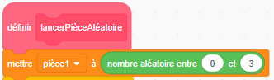
Pour un grand nombre d’essais, les probabilités expérimentales devraient s’approcher de FF : $\frac{1}{8}$, PP : $\frac{3}{8}$, FP ou PF : $\frac{1}{8}$ + $\frac{3}{8}$ = $\frac{4}{8}$ou $\frac{1}{2}$

Réponses (suite)

L’algèbre
Unité 3, Fiche 9g

Défi 3 : Considérer FP et PF comme des résultats distincts
De nouvelles variables devront être créées pour FP, PF, probabilitéExpérimentale-FP et probabilitéExpérimentale-PF. Quatre des sous-programmes devront être modifiés, comme indiqué ci-dessous, pour refléter le fait que FP et PF ne sont plus considérés comme un seul et même résultat.

Le sous-programme Le sous-programme qui calcule
réinitialiser : les probabilités :
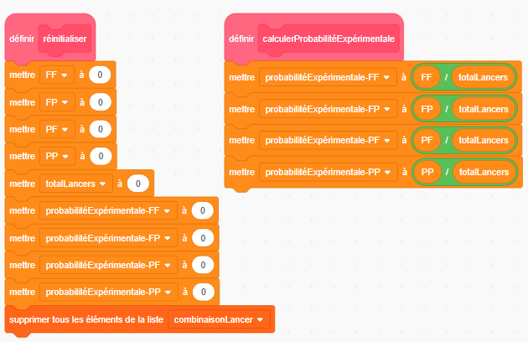

Réponses (suite)

L’algèbre
Unité 3, Fiche 9h

Les sous-programmes sont appelés premierLancerFace et premierLancerPile :
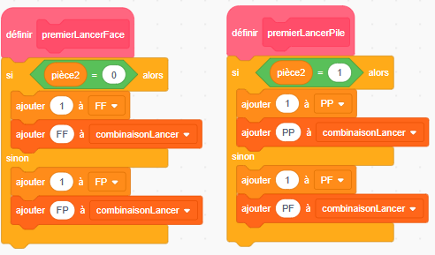

Les probabilités théoriques sont FF : $\frac{1}{4}$, FP : $\frac{1}{4}$, PF : $\frac{1}{4}$, PP : $\frac{1}{4}$;
pour un grand nombre d’essais, les probabilités expérimentales devraient être proches de ces nombres. Voici un exemple de résultat pour 1 000 essais :
